Memory Game
[data prezentării]

Îndrumător: |  | Student:
dr. ing. Daniel Morariu |  | Raulea, Rares  Grupa 221/2

Istoric Versiuni

Anexat se regaseste Excelul care prezinta intreg workflowul de lucru.

Cuprins
Istoric Versiuni 2
Cuprins 3
1 Specificarea cerințelor software 4
1.1 Introducere 4
1.1.1 Obiective 4
1.1.2 Definiții, Acronime și Abrevieri 4
1.1.3 Tehnologiile utilizate 4
1.2 Cerințe specifice 4
2 Funcționalitate 5
2.1 Descriere 5
2.2 Fluxul de evenimente 5
2.2.1 Fluxul de bază 5
2.2.2 Fluxuri alternative 5
2.2.3 Pre-condiții 5
2.2.4 Post-condiții 5
3 Implementare 6
3.1 Diagrama de clase 6
3.2 Descriere detaliată 7
4 Bibliografie 8

Specificarea cerințelor software

Introducere
Proiectul realizat isi propune sa ofere utilizatorului posibilitatea de a se bucura de jocul Memory, in retea, impreuna cu prietenii sau impreuna cu persoanele conectate pe server. Ideea din spatele jocului de Memory este aceea de a retine pozitia cardurilor pe tabla, si, pe rand, fiecare jucator sa intoarca doua carduri cu scopul de a le gasi pe cele pereche. Jocul se incheie in momentul in care toate cardurile de pe tabla au fost imperecheate in mod corect, iar castigator este desemnat cel care are mai multe perechi ghicite. In plus, proiectul ofera posibilitatea de a comunica in timp real cu cei conectati, in chatul de grup sau in chatul privat si de a iti face un cont pe server, cu ajutorul caruia sa te poti loga de fiecare data.

Obiective
Obiectivele principale propuse spre a fi realizate sunt urmatoarele:
- creare unei aplicatii Client cu interfata moderna pentru utilizator
- creare unei aplicatii Server consola pentru backendul aplicatiei
- legarea aplicatiei la o baza de date si comunicarea bidirectionala a acesteia cu serverul
- comunicare bidirectionala prin transmitere de obiecte intre client si server
- intelegerea si implementarea conceptului de Multithreading pentru tratarea particulara a fiecarui client pe partea de server si pentru Thread separat de ascultare continua catre server pe partea de client
- posibilitate de Login
- posibilitate de Logout
- posibilitate de Sign Up
- posibilitatea de a juca impreuna cu prietenii jocul Memory
- posibilitatea de a comunica intr-un chat de grup cu cei prezenti pe server
- posibilitatea de a vedea in timp real userii conectati la server
- posibilitatea de a trimite mesaje private
- posibilitatea de a modifica portul si IPul serverului prin intermediului meniului de setari
- salvarea istoricului jocurilor

Definiții, Acronime și Abrevieri
In dezvoltarea acestui proiect am incercat sa ofer variabilelor si claselor nume sugestive, respectand si normele de Clean Code. In foarte mare parte din cod, am ales sa denumesc variabilele in limba engleza, deoarece ofera cursivitate cu liniile de cod in engleza (for, while, if) si deoarece mi se pare ca limba engleza ofera eleganta in denumire si citire. In functie de contextul in care aceste variabile, obiecte/clase apar si scopul aparitiei lor, cateva exemple relevante de denumire a variabilelor si a claselor ar putea fi urmatoarele:
- bool startedConnection – specifica daca a fost facuta conexiunea cu serverul
- Message messageFromServer – mesaj primit de la server
- Message messageToSend – mesajul care urmeaza sa fie trimis catre client/server
- SettingsForm, WinnerForm, AdminForm, PrivateMessageForm etc – forme pentru diferite scopuri

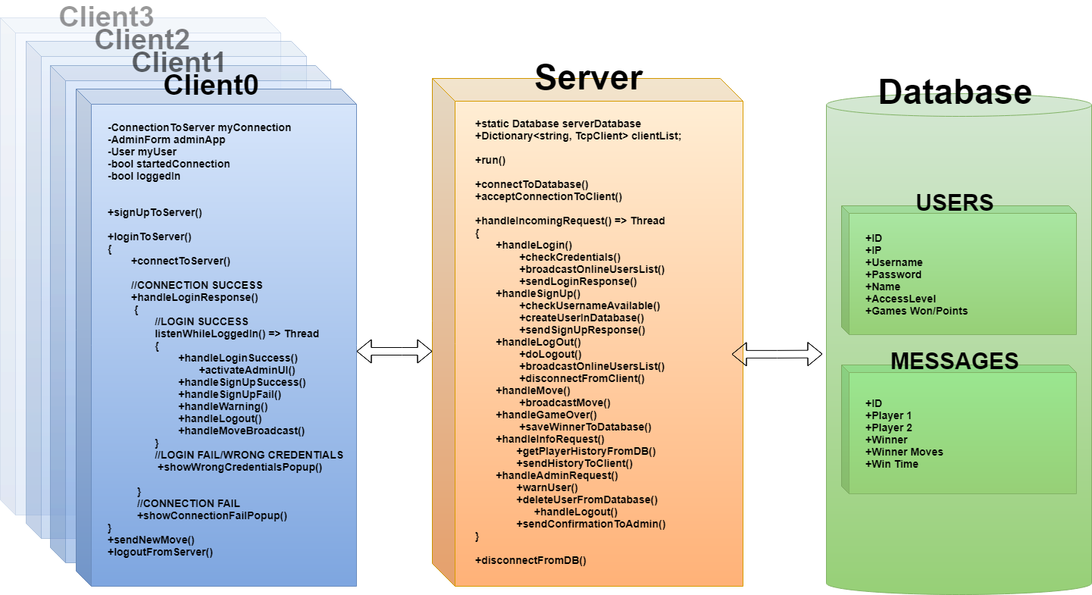

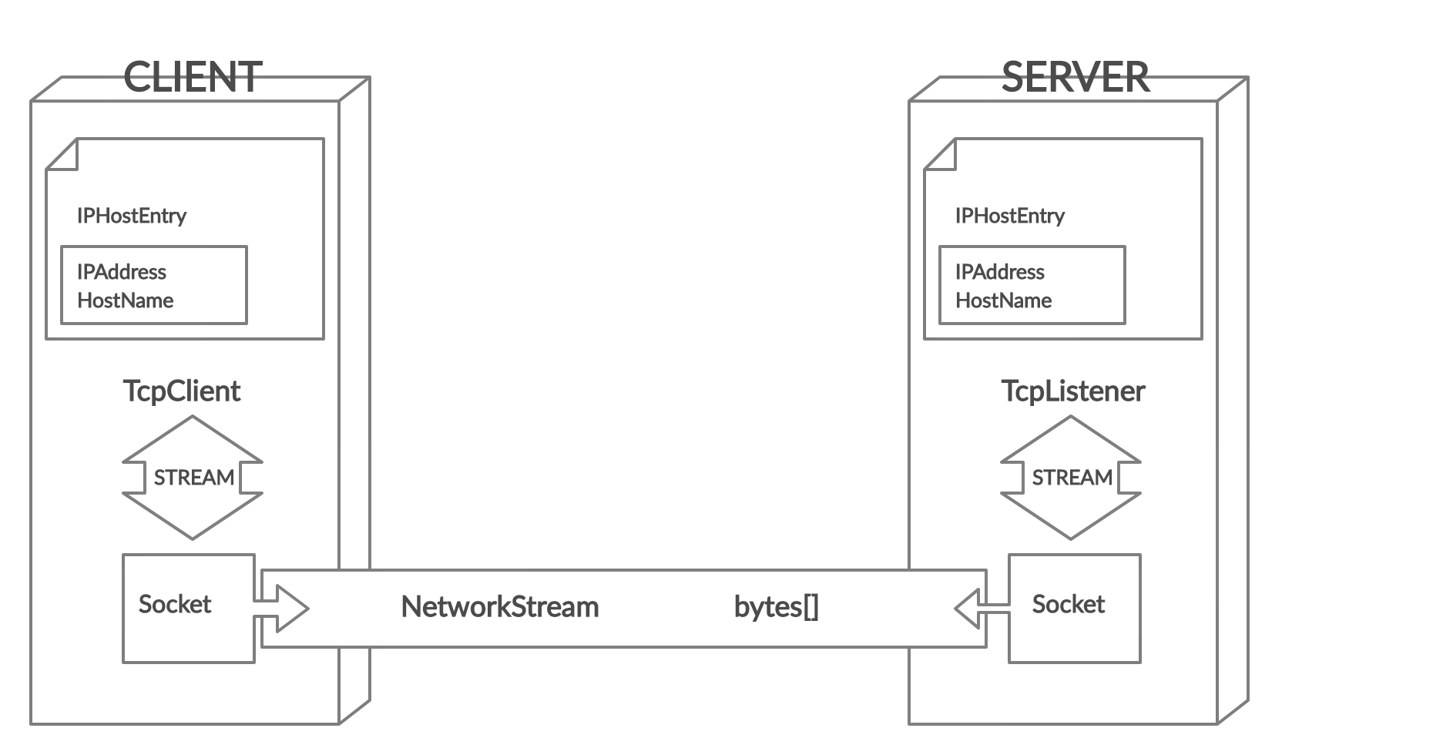
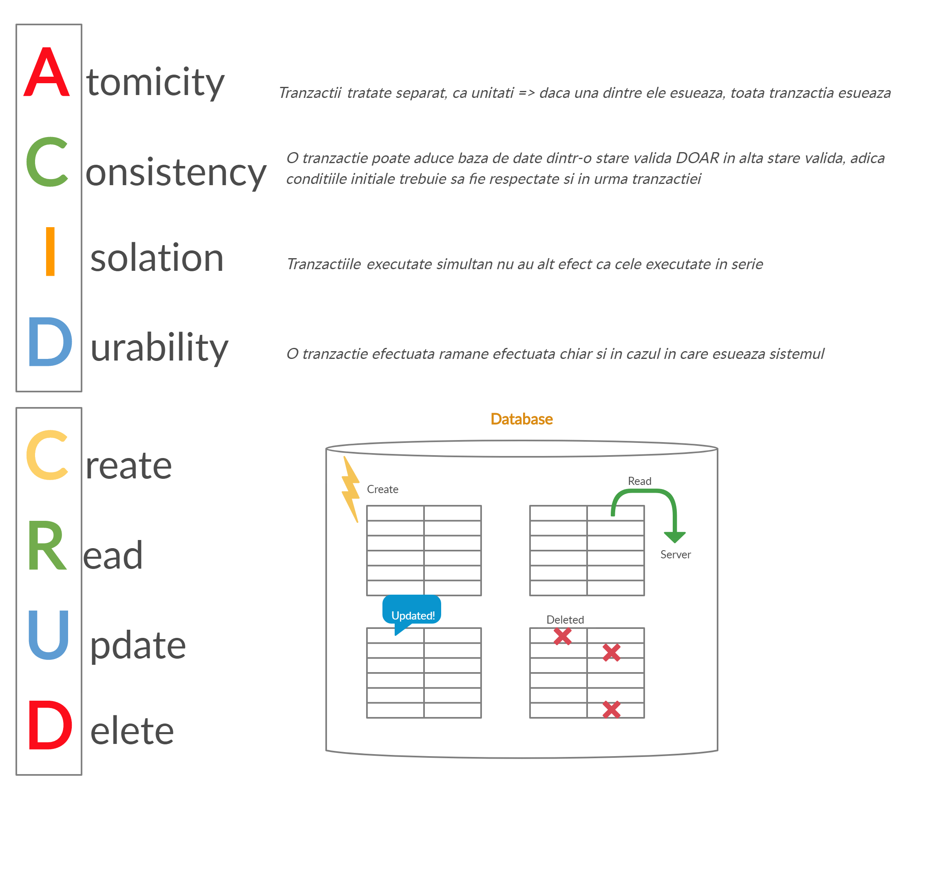

Tehnologiile utilizate
Din punct de vedere al realizarii aplicatiei software si al bibliotecilor de cod, cele pe care le-am folosit si care consider ca necesita mentionarea si o scurta explicatie sunt:
- Net.Sockets pentru a putea folosi obiectul TcpClient cu scopul de a usura conectarea clientului la server
- System.Threading pentru obiectul Thread care sa imi permita programarea multifir
- Collections.Generic pentru utilizarea diferitelor structuri de date gata implementate puse la dispozitie de acest namespace (Dictionary, List, ArrayList etc.)
- Runtime.Serialization.Formatters.Binary si Runtime.Serialization pentru obiectul BinaryFormatter, folosit pentru serializarea si deserializarea obiectelor transmise prin intermediul streamului
- Linq, pentru usurarea si eficientizarea operatiilor pe structurile de date folosite
Din punct de vedere al realizarii documentatiei, am folosit urmatoarele tehnologii:
- Visual Studio 2019 – IDE
- Visual Paradigm – aplicatie folosita pentru crearea diagramelor UML
- Paint si Creately – software-uri folosite pentru crearea arhitecturii generale si a schemelor care m-au ajutat sa inteleg, sa retin si sa aplic conceptele invatate
Pentru baza de date am folosit SQLite si aplicatia DB Browser(SQLite).

Cerințe specifice
Obiectivele realizate sunt urmatoarele:
- creare unei aplicatii Client cu interfata moderna pentru utilizator – dincolo de necesitatea crearii aplicatiei de Client care este evidenta, consider ca designul modern si placut reprezinta si el un aspect deosebit de important pentru User Experience
- creare unei aplicatii Server consola pentru backendul aplicatiei
- legarea aplicatiei la o baza de date si comunicarea bidirectionala a acesteia cu serverul – acest obiectiv consider ca este relevant pentru aplicatie, deoarece ofera posibilitatea de a crea un sistem de login, care permite oprirea accesului neautorizat si pentru ca ofera posibilitatea salvarii mesajelor. De asemenea, folosirea bazelor de date are si un scop didactic. Comunicarea bidirectionala doar intre server si baza de date este relevanta pentru a nu putea oferi acces clientilor la baza de date, respectand principiile arhitecturii client-server-baza de date.
- comunicare bidirectionala prin transmitere de obiecte intre client si server – stabilirea unui protocol de comunicatii poate fi usurata prin transmiterea unor obiecte cunoscute atat de expeditor, cat si de destinatar
- intelegerea si implementarea conceptului de Multithreading pentru tratarea particulara a fiecarui client pe partea de server si pentru Thread separat de ascultare continua catre server pe partea de client – conceptul de multithreading permite tratarea particulara, in acelasi timp a mai multor clienti, pe fire de executie separate, reducand astfel timpul de asteptare pentru un raspuns si diminuand riscul unor coliziuni datorate solicitarii serverului in exact acelasi timp. Pe partea de client, este imperios necesara o ascultare continua pe tot parcursul logarii
- posibilitate de Login
- posibilitate de Logout
- posibilitate de Sign Up
- posibilitatea de a juca impreuna cu prietenii jocul Memory
- posibilitatea de a comunica intr-un chat de grup cu cei prezenti pe server: -deoarece exista posibilitatea conectarii mai multor useri decat cei doi jucatori, comunicarea prin intermediul unui chat de grup este relevanta pentru divertismentul celor care nu joaca si in scopuri didactice
- posibilitatea de a vedea in timp real userii conectati la server
- posibilitatea de a trimite mesaje private: -tot pentru divertismentul celor care nu sunt implicati in joc si in scopuri didactice, trimiterea mesajelor private este la randul sau relevanta

Funcționalitatea de Login

Descriere
Voi detalia in cele ce urmeaza functionalitatea de login la server pe care aplicatia software o pune la dispozitie utilizatorului. Pentru realizarea acestei functionalitati a fost necesara conectarea aplicatiei la o baza de date in care sa existe un tabel cu toate datele despre utilizator.

Fluxul de evenimente

Fluxul de bază
Imediat dupa pornirea aplicatiei, utilizatorului ii este afisata interfata de conectare/logare la server. Inainte de conectarea la server, acestuia nu ii este afisata interfata jocului si a chaturilor, acestea aparand doar ulterior, in cazul in care conectarea la server se face cu succes. Utilizatorul este nevoit sa introduca intr-un textBox numele de utilizator si in alt textBox parola, credentiale pe care l-a creat anterior si care au fost salvate de Server in baza de date. Dupa completarea acestor campuri, este necesara actiunea de click pe butonul de Login, pentru incercarea de conectare la server. Evenimentul de click pe butonul de Login creeaza un mesaj reprezentat printr-o clasa care este impartasita atat de server, cat si de client. In campurile acestei clasei Message se completeaza campurile relevante pentru a ajuta serverul sa decida, cum ar fi tipul cererii, usernameul si parola, preluate din TextBoxuri. Acest mesaj este serializat si trimis catre server. Initial, pe partea de server se face o incercare de acceptare a conexiunii, dupa care, in cazul in care aceasta este posibila, se verifica daca in lista de clienti conectati (un dictionar cu keyul de tip username si value de tip TcpClient) se regaseste si clientul care incearca conectarea. In cazul in care acesta nu se afla, inseamna ca este la prima conectarea, deci serverul ia decizia de a porni un nou Thread care sa ruleze pe toata durata logarii acestui client, cu scopul de a astepta mesaje de la acest client si pentru tratarea lor. In acest Thread, este deserializat mesajul, se verifica daca usernameul si parola se potrivesc si se regasesc in baza de date, dupa care, se trimite raspunsul corespunzator catre client. Imediat dupa momentul trimiterii cererii de login, clientul porneste un Thread in care se asteapta in continuare mesaje de la server. In acest Thread, se primeste si raspunsul serverului pentru cererea de logare, iar in cazul in care acesta este negativ, datorat unor credentiale gresite, clientul opreste Threadul si asteapta din nou actiune din partea clientului. In cazul in care se reuseste conexiunea, se seteaza flagul startedConnection pe true si datele acestei conexiuni sunt salvate pe partea de client intr-un obiect de tip connectionToServer cu campuri precum client, stream, IP, port. Scopul acestei actiuni este pentru o refolosire ulterioara a acestei conexiuni.

Fluxuri alternative

< Primul flux alternativ >
In prima instanta, am implementat conectarea si logarea la server ca doua actiuni separate. Aveam in interfata un buton de conectare la server, urmand ca abia dupa conectarea cu succes sa pot avea acces la butonul de logare si la interfata de completare a datelor de logare.

< Al doilea flux alternativ >
Am decis, insa, ca este mai elegant, mai intuitiv si mai eficient sa imbin actiunea de conectare la server cu actiunea de logare la server. Pentru aceasta, am decis mutarea si imbinarea functionalitatilor pe un singur buton, pe cel de Login. Asadar, responsabilitatea conectarii la server este mutata din atributiile utilizatorului, deoarece aceasta responsabilitate necesita o intelegere a functionarii arhitecturii client-server, a termenilor de port, IP (acestia erau preluati din niste textBoxuri dedicate), iar utilizatorii nu sunt neaparat de specialitate.

Pre-condiții
Este necesara completarea corecta a datelor de utilizator si asteptarea conectarii a celui de al doilea utilizator, pentru a putea juca jocul.

Post-condiții
Utilizatorului i se va afisa o notificare de tip Popup pentru cateva secunde, care va contine raspunsul serverului. In cazul in care serverul accepta datele de conectare, utilizatorului ii va fi activata interfata de a juca

Funcționalitatea de Sign Up/Creare a contului de utilizator

Descriere
O a doua functionalitate a aplicatiei este aceea de creare a contului de utilizator, cont care trebuie folosit pentru conectarea la server si pentru a juca jocul.

Fluxul de evenimente

Fluxul de bază
Evenimentul de click pe butonul de Sign Up genereaza un mesaj de tipul Message (clasa care reprezinta protocolul de comunicatie intre Client si Server), preia din TextBoxuri usernameul si parola si le completeaza in campurile mesajului pe care urmeaza sa il transmita catre server. Mesajul este serializat si trimis catre server. Pe partea de server, mesajul este interceptat și deserializat, urmând să fie verificată disponibilitatea numelui de utilizator folosit. În acest sens se folosește un query de SQL, care să aducă din baza de date utilizatorul cu numele căutat. Dacă acest query nu găsește în baza de date numele de utilizator, se apelează alt query care introduce în baza de date, în tabelul utilizatorilor încă un utilizator, cu numele de utilizator si parola menționate în mesajul de la client. În funcție de disponibilitatea numelui de utilizator, serverul generează un mesaj de tip Message, în care atașează rezultatul (cont creat sau nume de utilizator indisponibil). Mesajul este serializat si trimis către client. Clientul interceptează mesajul și afișează o notificare de tip Popup, în funcție de decizia serverului.

Fluxuri alternative

Pre-condiții

Introducerea corectă a numelui de utilizator si a parolei: conturile cu nume de utilizator care încep cu
’/’ sau ’\’ sau ’ _’ sau ' pot fi create, dar nu se acceptă Login cu aceste conturi, deoarece sistemul le depistează ca fiind posibile conturi generate automat de boți pentru supraîncărcarea serverului.

Post-condiții

În cazul în care contul a fost creat cu succes, utilizatorul se poate conecta acum cu noul cont folosind butonul de Login. În caz contrar, utilizatorul poate incerca crearea unui alt cont, cu alte date de identificare.

Funcționalitatea de Logout

Descriere
O altă funcționalitate adăugată este cea de deconectare de la server. În cele ce urmează voi detalia mecanismul de funcționare.

Fluxul de evenimente

Fluxul de bază
Odată logat la server, butonul de Login este înlocuit/suprascris de butonul de Logout. Evenimentul de click al acestui buton creează o variabilă de tip Message, completează tipul acestui mesaj astfel încât serverul să poată recunoaște faptul că este vorba de o cerere de Logout. Mesajul este serializat și trimis, deserializat și interpretat. În cazul în care se poate face Logout, clientul este eliminat din lista (dictionarul) clienților online. Serverul trimite catre client un mesaj de confirmare, iar, după interceptare si deserializare, clientul adaptează interfața la cea inițială.

Fluxuri alternative

< Primul flux alternativ >
Inițial, butonul de Logout a fost un buton separat de cel de Login, dar am decis că este mai estetic și optim să creez efectul de Toggle Button și combin funcționalitățile celor două butoane într-unul singur.

Pre-condiții
Butonul de logout trebuie sa fie folosit in timpul desfasurarii jocului doar de catre userii spectatori pentru a nu intrerupe jocul. Este necesara delogarea de la server inainte de a inchide fereastra aplicatiei. In caz contrar, butonul de Exit nu functioneaza.

Post-condiții
Utilizatorul nu va mai avea acces la lista userilor online, la tabla de joc nici ca jucator, nici ca spectator, nu va putea sa mai primeasca nici mesaje publice, nici private. Toate aceste elemente vor disparea din interfata. In continuare, aplicatia poate fi inchisa.

Jocul Memory propriu-zis

Descriere
In cele ce urmeaza voi explica modul in care functioneaza algoritmul constitutiv al jocului proproiu-zis de Memory Game.

Fluxul de evenimente

Fluxul de bază
Odata cu completarea credentialelor si cu lansarea cererii de conectare si logare, serverul creeaza lista elementelor care urmeaza a fi pozitionate pe tabla. Tabla de joc, pe partea de client, este reprezentata de clasa Board. Din punct de vedere al interfetei, am decis sa reprezint tabla de joc sub forma unui TableLayoutPanel, cu dimensiunea de 4x4 (16 carduri), fiecare celula putand fi identifica cu ajutorul unui Label. Forma principala a aplicatiei contine o instanta incuibarita a clasei Board, instanta cu care se vor face toate operatiunile de afisare, ascundere sau verificare a cardurilor. In momentul in care se initializeaza forma, este apelata metoda Init() a formei, care creeaza aceasta instanta a clasei Board. Prin intermediul constructorului, Boardul primeste ca parametru forma apelanta, pentru a putea avea acces la membri acesteia, in cazul implementarii asemanatoare cazului initial pe care l-am folosit, sau pentru implementari ulterioare. Clasa Board contine o lista de stringuri, care va fi folosita in forma principala pentru a identifica labelurile din interiorul celulelor contine de TableLayoutPanel. In momentul in care se primeste confirmarea de logare cu succes de la server, se primeste si lista iconitelor amestecate de catre acesta, aplicatia Client ocupandu-se de distribuirea lor in clasa Board, respectiv in TableLayoutPanel. Fiecare client primeste de la server si un numar de ordine, folosit pentru a decide care client are posibilitatea de a juca jocul, numarul maxim de participanti la joc fiind de doi utilizatori. O variabila globala, movesCount, initial = 0, tine evidenta numarului de miscari a clientului, iar, astfel, am reusit matematic sa determin randul carui jucator este de a muta. Cunoscand la fiecare pas randul si jucatorii care pot efectua clickuri pe tabla, clientul si-a indeplinit aproape toate sarcinile.
Pe partea de server, este nevoie de cateva variabile care sa retina urmatoarele: stringul care identifica Labelul primului icon pe care s-a dat click si pozitia acestui label in cadrul tablei si inca 2 astfel de variabile pentru cel de-al doilea icon. In momentul cand se primeste o cerere de solutionare a unui click pe un card de pe tabla, serverul decide tot in functie de numarul de miscari despre care jucator este vorba, primul sau al doilea. In cazul in care deja s-a facut click pe doua iconite, serverul intrerupe rutina de tratare a acestei cereri a clientului (se elimina cazul in care se da click foarte repede si pe a treia iconita inainte de a se intoarce cartile). In cazul in care se primeste un click, iar pe prima iconita inca nu s-a inregistrat niciun click, se salveaza datele primite (stringul si pozitia) pentru prima iconita si se transmite catre toti clientii de pe server pozitia acestei iconite, acestia ocupandu-se in particular de afisarea pe tabla a acesteia. In cazul in care s-a inregistrat deja un click pe prima iconita, se salveaza datele primite pentru cea de a doua iconita si se verifica daca prima iconita este identificata de acelasi string precum cea de a doua, in cazul acesta, se incrementeaza numarul de perechi ghicite pentru clientul care a trimis aceasta cerere. In cazul in care stringul nu este acelasi, serverul ofera un scurt timp de asteptare pana cand trimite cererea si pozitiile celor doua iconite care trebuie sa fie intoarse la loc de catre toti clientii. Datele despre cele doua iconite sunt resetate. Se verifica daca au fost ghicite toate perechile, iar in caz afirmativ se calculeaza castigatorul in functie de numarul de perechi ghicite si se transmite un mesaj de finalizare a jocului catre toti clientii, care afiseaza un Popup de final de joc.

Fluxuri alternative

< Primul flux alternativ >
La primele incercari, deoarece clasa Board are acces la toate elementele formei, in interiorul clasei existau metodele de afisare a cardului din pozitia x, de ascundere a cardului, de curatare a tablei. Am decis totusi sa folosesc metode invocate (si delegati), in principal cu scopul de a invata cum se lucreaza cu acestia.

Pre-condiții
Este necesara asteptarea conectarii celui de al doilea utilizator pentru a putea juca jocul.

Post-condiții
Efectul obtinut este jocul propriu zis de intoarcere a cardurilor de pe tabla cu scopul de a ghici perechile.

Functionalitatea de New Game

Descriere
De asemenea, am implementat o functionalitate de a trimite serverului o cerere de incepere a unui nou joc, in momentul finalizarii unei „runde”

Fluxul de evenimente

Fluxul de bază
In momentul in care se primeste decizia de gasire a unui castigator, se activeaza in interfata clientului un buton de New Game. Evenimentul de click al acestui buton genereaza o cerere catre server de incepere a unui nou joc. In momentul primirii unei astfel de solicitari, serverul reamesteca iconitele si le trimite catre toti utilizatorii conectati la server, acestia ocupandu-se de redesenarea tablei de joc si de actualizarea liste de iconite din clasa Board.

Fluxuri alternative

Pre-condiții

Post-condiții
Se obtine o noua tabla de joc, cu iconite amestecate aleatoriu, clientii putand incepe o noua runda de Memory Game.

Functionalitatea de trimitere a mesajelor publice si private

Descriere
Una din functionalitatile aditionale a aplicatiei pe care am creat-o este aceea de a trimite mesaje publice sau private utilizatorilor de pe server.

Fluxul de evenimente

Fluxul de bază
In cazul in care se doreste comunicarea cu toti clientii conectati la server, se poate completa TextBoxul pentru mesaje publice cu mesajul dorit si se poate solicita trimiterea acestuia catre toti ceilalti clienti. Se creeaza un obiect de tip Message, se completeaza campurile acestuia cu datele relevante acestei cereri (mesajul din textBox, tipul mesajului, expeditor etc), se serializeaza si se trimite catre server. Acesta intercepteaza mesajul, il deserializeaza si il trimite catre toti clientii conectati la server. Fiecare din clienti primeste in Threadul propriu acest mesajul si in functie de tipul lui, il afiseaza corespunzator in interfata. Dupa trimiterea mesajului, serverul salveaza acest mesaj si detaliile despre el in tabelul de mesaje din baza de date la care este conectata aplicatia. In cazul in care se doreste trimiterea unui mesaj privat, se face click pe numele utilizatorului caruia dorim sa ii trimitem mesaj privat din lista userilor online. Se va deschide o forma personalizata, unde se va putea completa mesajul si apasa pe butonul „Trimite”. La fel, se creeaza mesajul si se trimite catre server. Acesta deserializeaza si alege destinatarul corespunzator dupa datele completate in Message. Destinatarul primeste mesajul in Thread, verifica daca are salvat un Form pentru mesajele private cu expeditorul, ceea ce semnifica ca nu se afla la primirea primului mesaj si ca formularul deja este deschis. In acest caz, se afiseaza mesajul in ListViewul continut de Form. In cazul in care este primul mesaj primit, se instantiaza un PrivateMessageForm si se salveaza alaturi de

Fluxuri alternative

< Primul flux alternativ >

Pre-condiții
Odata inceputa o conversatie privata, PrivateMessageFormul trebuie lasat deschis pe intreaga durata a conectarii in cazul in care se mai doreste o conversatie cu utilizatorul respectiv. In cazul in care acesta este inchis, se poate conversa atat privat cu ceilalti participanti, cat si pe Chatul public.

Post-condiții
In cazul in care se primeste un mesaj pe chatul public, acesta va fi afisat automat insotit de numele expeditorului pentru toti cei conectati la server, iar in cazul in care se primeste un mesaj privat, va fi deschis automat un privateMessageForm in care scrie cu cine se converseaza si va fi afisat in conversatie si mesajul primit insotit de usernameul expeditorului.

Implementare

Diagrama de clase

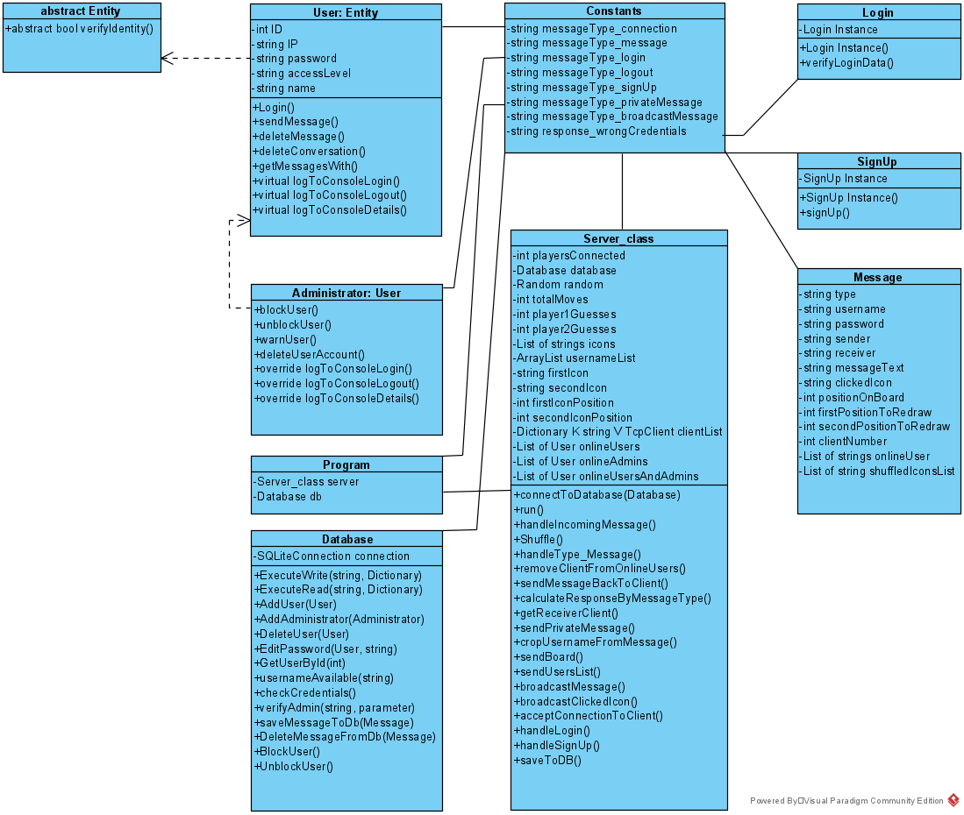
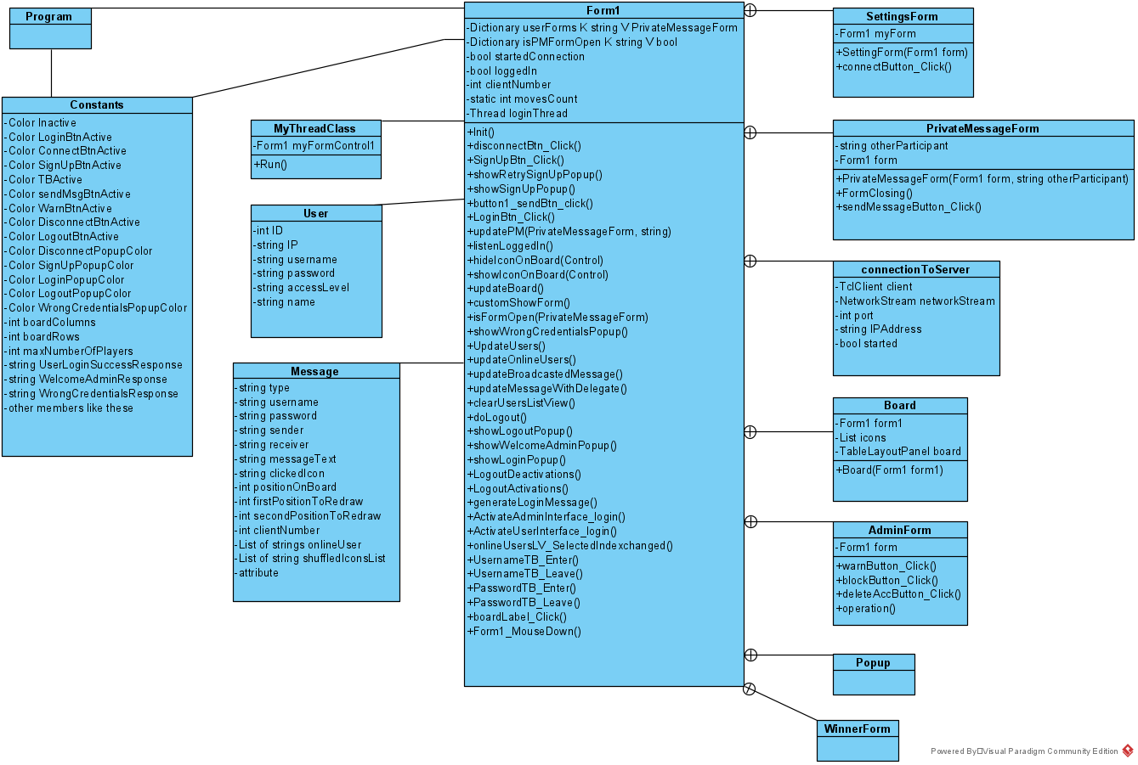

Descriere detaliată
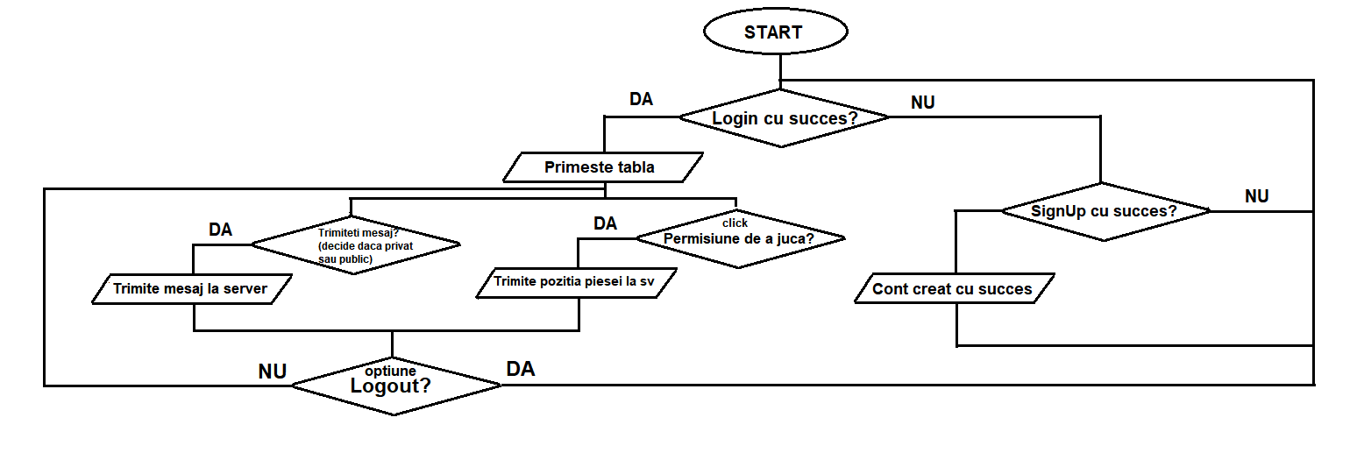
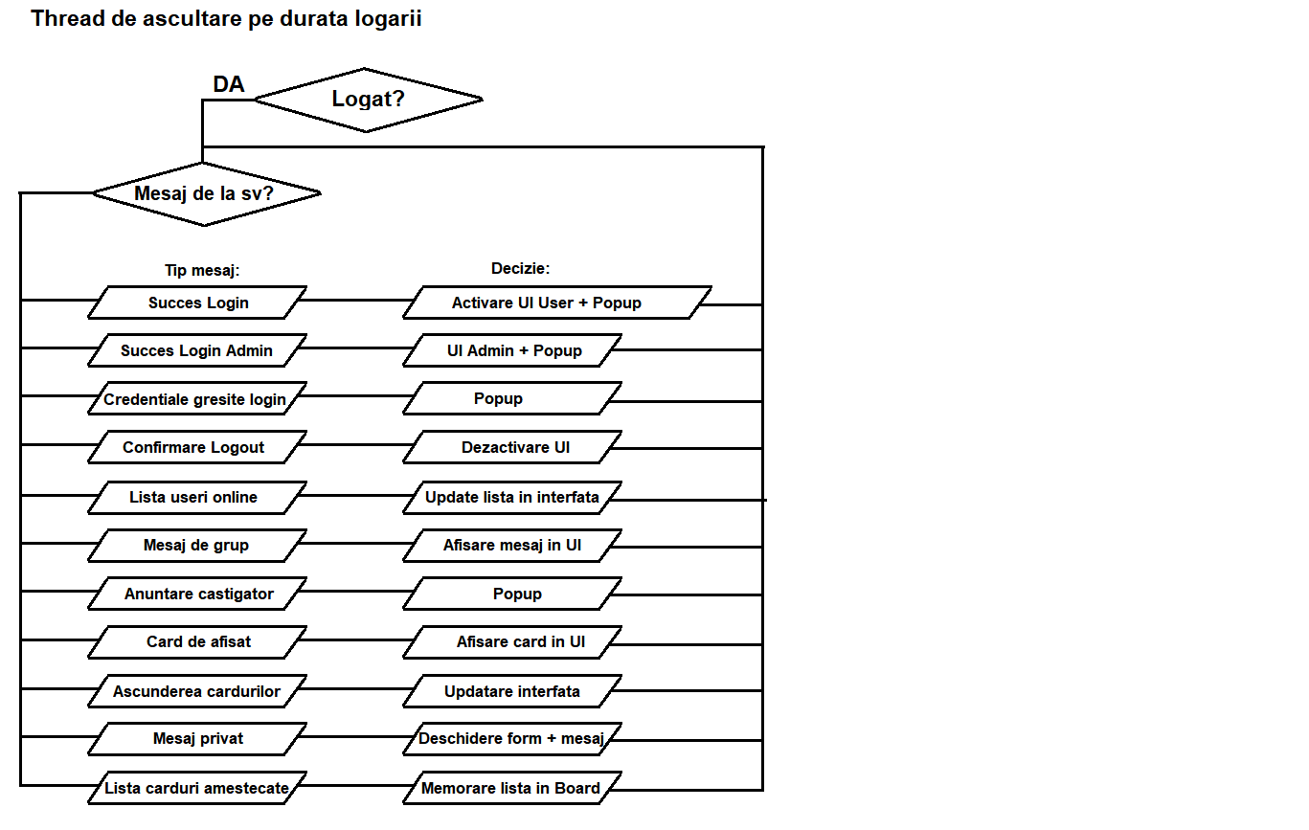
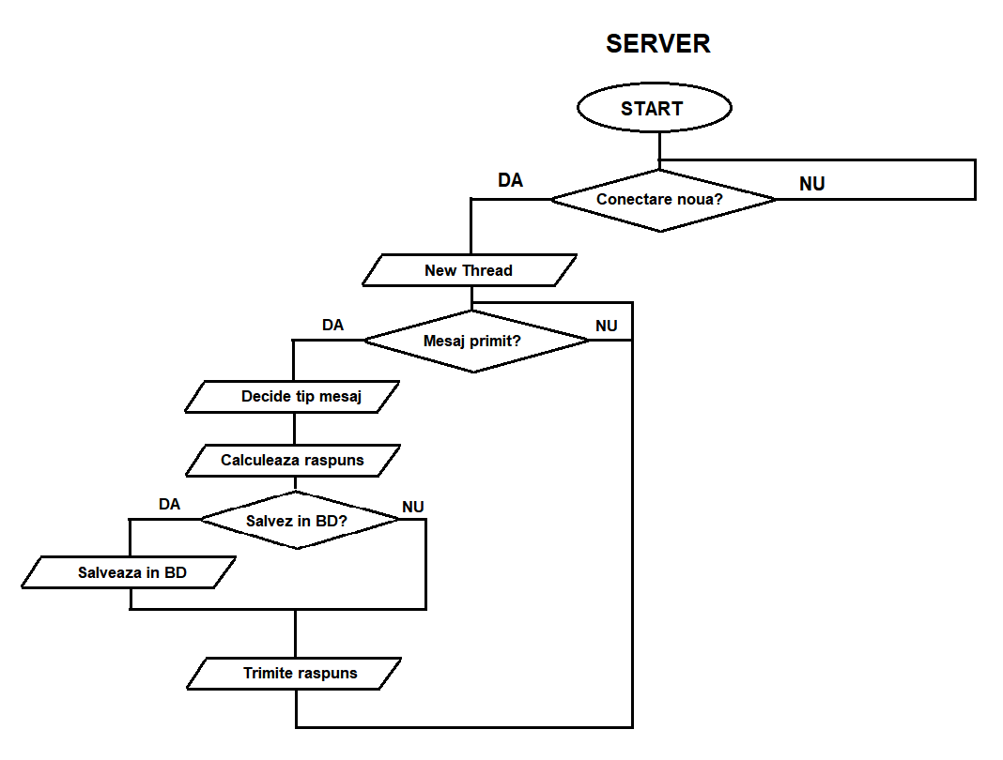

Bibliografie
Limbajul de programare C#:
- C# Programmig Yellow Book – Rob Miles (format fizic)
- C# Documentation – MSDN https://docs.microsoft.com/en-us/dotnet/csharp/programming-guide/
- sedinte extrauniversitare tinute de Domnul Profesor Pitic Antoniu (Visma)
- practica vara organizata de Domnul Profesor Pitic Antoniu
[Se vor specifica sursele bibliografice folosite pentru a realiza acest proiect. Cărțile și site-urile web folosite pentru partea de Programare orientată obiect și partea de programare în C++ Builder. Pentru site-urile web se va specifica numele paginii respective și adresa de web. Mai jos 2 exemple cu site-uri web pe care le recomand pentru documentație C++ Builder]
[1] Programare C++ Builder – Windows Controls http://www.functionx.com/cppbuilder/
[2] Dezvoltare aplicație cu interfață grafică - http://docwiki.embarcadero.com/RADStudio/Tokyo/en/VCL

